Схема монтажа фасадных панелей ХаньИ

- Монтаж металлической подсистемы
Подсистемой для панелей ХаньИ служит профиль для ГВЛ размер ПП 60*27мм. Обрешетка – вертикальная, с шагом профиля 0,6м. При этом необходимо, чтобы профиль обязательно попадал под стык панелей (к нему будет крепится гнездо межпанельного стыка, с помощью которого делается паз между панелями). Каждый профиль крепится к существующей стене с помощью подвесов.
Профиль ПП 60*27мм так же выставляется по периметру всех окон и дверей и дополнительно на всех углах (внутренних и внешних), ближе к краю стены. Это служит дополнительной опорой для панелей.
Подсистема должна быть выставлена по уровню и, таким образом, делать стену перед монтажом панелей идеально ровной.

- Монтаж панелей ХаньИ
Монтаж панелей ХаньИ включает в себя следующие этапы:
- Монтаж стартовой планки
- Монтаж гнезда межпанельного стыка (на стыках между панелями)
- Монтаж панелей
- Монтаж стыковочных профилей (в распор в гнездо межпанельного стыка)
- Монтаж внешних и внутренних углов
- Монтаж финишной планки (при необходимости)

Схематично это показано ниже:

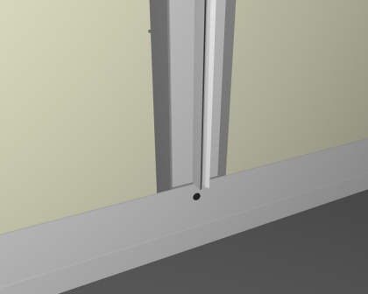
- Монтаж стартовой планки (YM-2968)
- Монтаж направляющей для монтажа стыковочного профиля (гнездо межпанельного стыка (YM-10590A).

- Монтаж первой панели в гнездо стартового профиля и установка последующих панелей снизу вверх методом "паз в паз".
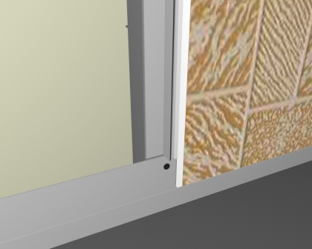

- Установка межпанельного декоративного профиля (BH-20051A) в гнездо направляющей для межпанельного профиля.

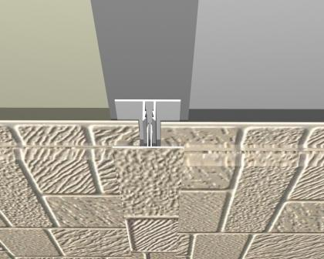

5.Установка внешнего угла (BH-20050)

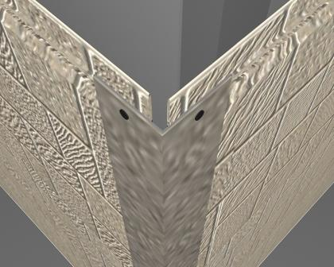

Установка внутреннего угла (BH-20050)

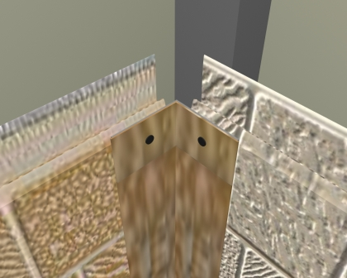

6. Монтаж финишного профиля нижнего (YM-2970), установка финишной панели и крепеж финишного профиля верхнего (YM-2969)

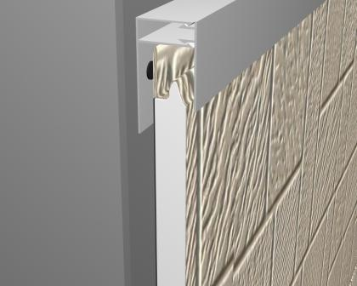

Резка панелей осуществляется с помощью УШМ, диском по металлу толщиной 1,0-1,2мм. При этом в процессе резки панель должна быть лежать на ровной поверхности лицевой стороной вниз (во избежание попадания искр на лицевую сторону панели).
Крепление панелей к профилю ПП осуществляется при помощи саморезов по металлу с пресс-шайбой, длиной 13-16мм (острие).

